**校教工篮协联合山东校友会成功组织2024年度篮球邀请赛（山东站）**

药界菁华聚高峰，校友篮球会山东。

6月22日，中国药科大学校教职工篮球协会联合山东校友会联合发起的山东站篮球邀请赛在山东济南隆重举行。本次活动由中国药科大学山东校友会主办，山东百诺医药股份有限公司承办，济南同路医药科技发展有限公司和山东顿斯医药有限公司协办。药大教工队、药大江苏队、药大山东队和校友企业百诺医药队四支参赛球队、山东校友会工作委员会委员、裁判、观众和志愿者等九十多位校友参加了活动。

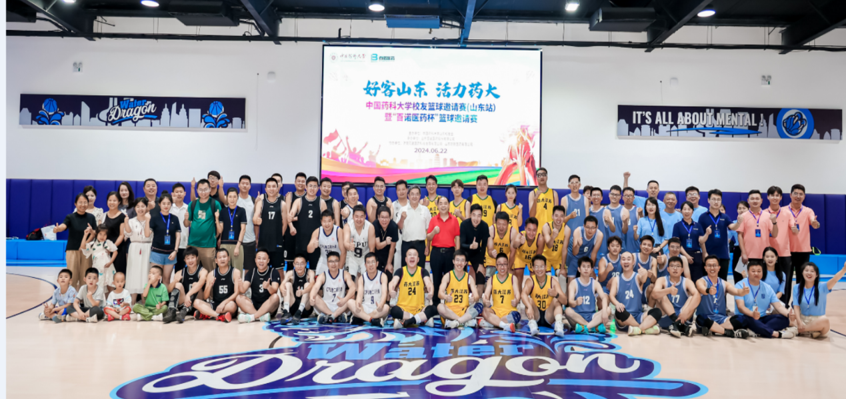

开幕仪式上，中国药科大学山东校友会轮值会长、百诺医药董事长孟凡清对所有的来宾校友们表示热烈的欢迎，向赛事活动的成功举办表示祝贺，愿意为校友们搭建交流、互动、合作的平台，促进校友与母校的联系，展示药大人的风采。中国药科大学校友篮球协会召集人、教工篮球协会会长胡巍表示这是首次跨省开展校友篮球赛，其示范作用将带动和丰富更多的校友活动，助力形成“校友+校企+校地”事业发展共同体。

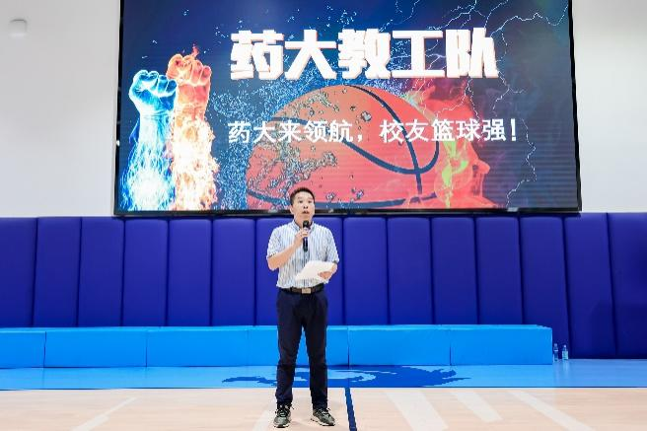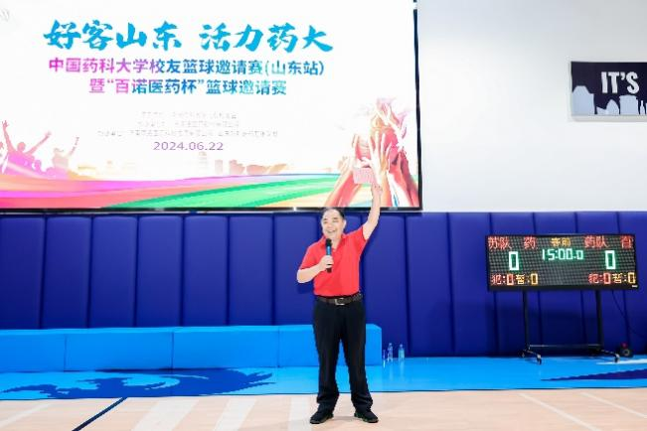

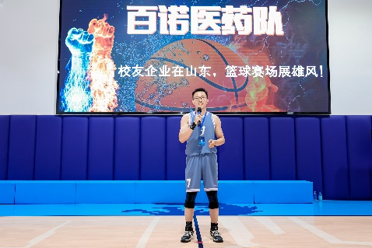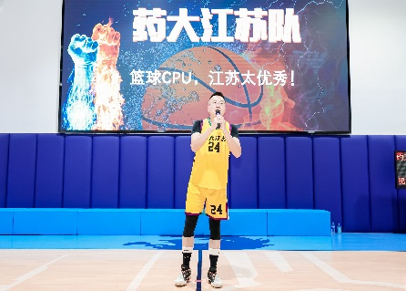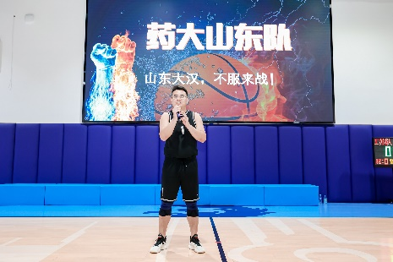

赛事友好开场，逐渐激烈“爆燃”起来，决赛场更是上演巅峰对决。药大江苏队和药大山东队将比分不断追平，展现出了顽强的斗志和拼搏精神。最终药大山东队成功夺冠，无愧他们的雄壮口号——山东大汉不服来战！药大人学习好、工作好、体育竞技更是好！用篮球链接校友情谊，感受篮球的激情和快乐；共同见证校友力量，情谊永不褪色！

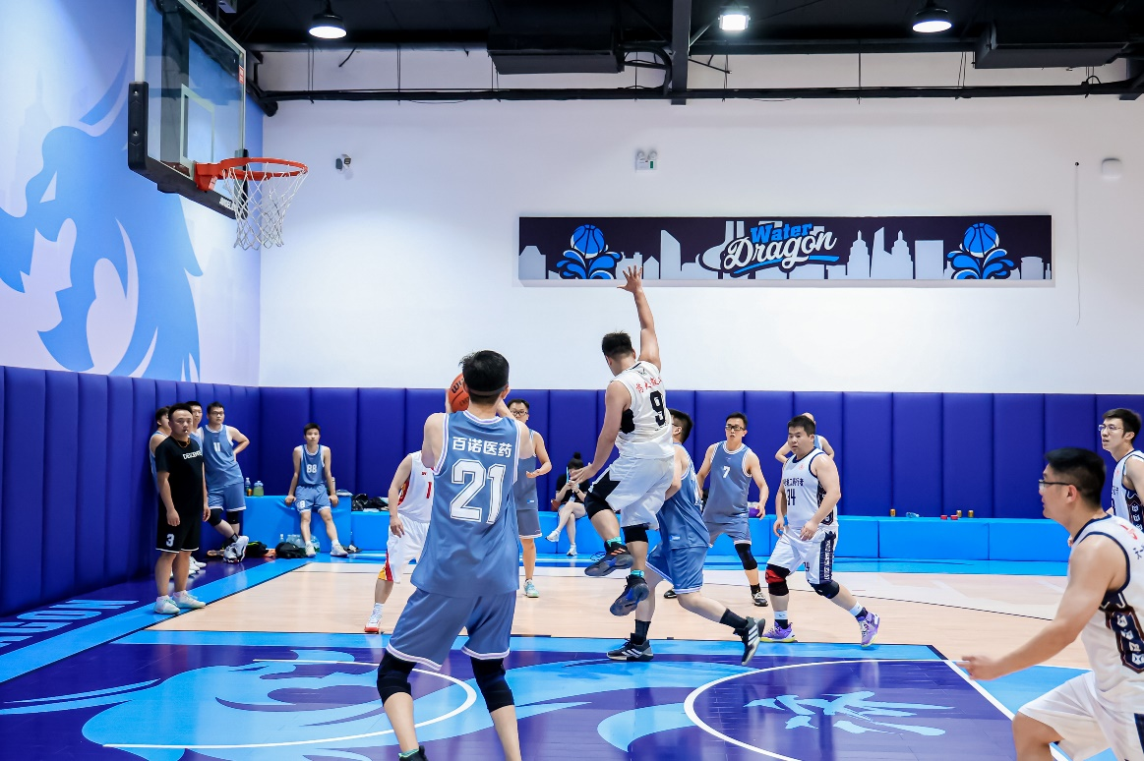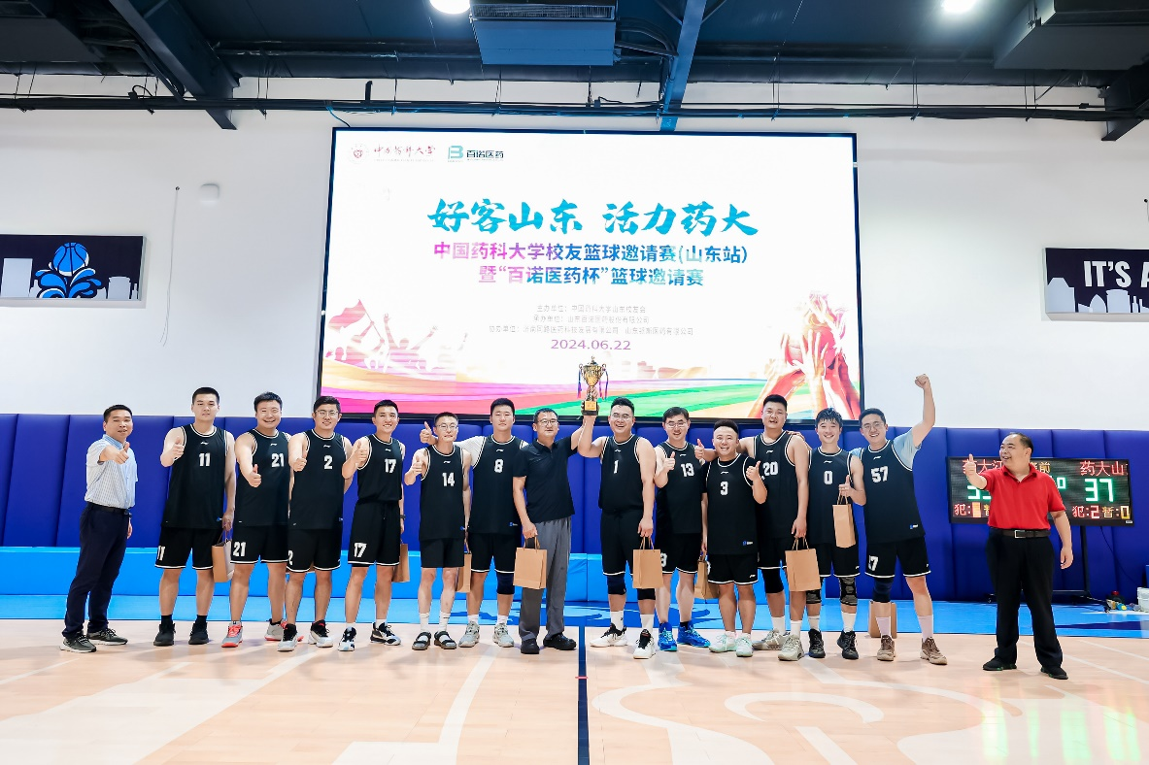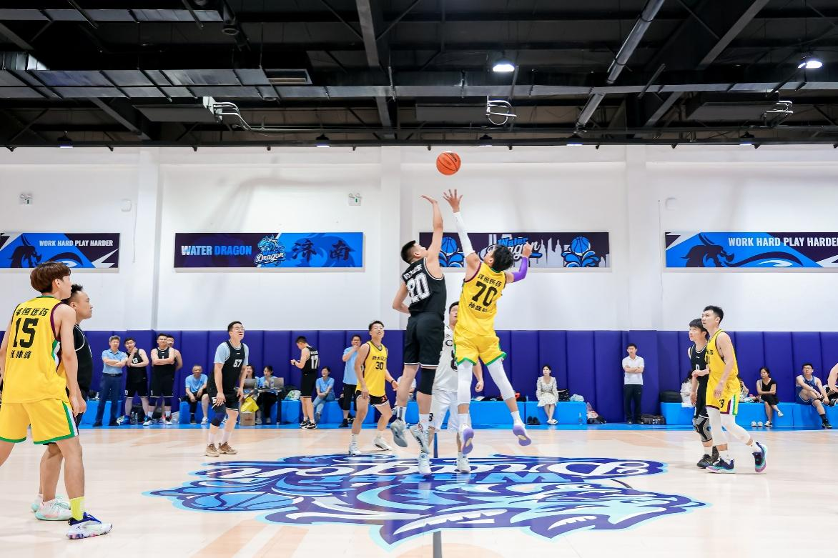

篮球魅力无限！百诺校友啦啦队精彩助力，观众趣味赛吸引了众多球员、校友观众和志愿者的热情参与，多个药二代小朋友投篮成功，纷纷表示长大后报考药大。比赛现场助威呐喊声不断，活力满满！一位喊哑了的校友小姐姐说，自己已多年没有看过篮球赛，今天好像又回到青葱校园，理解了篮球精神，更加感念药大的培养和老师的教诲。

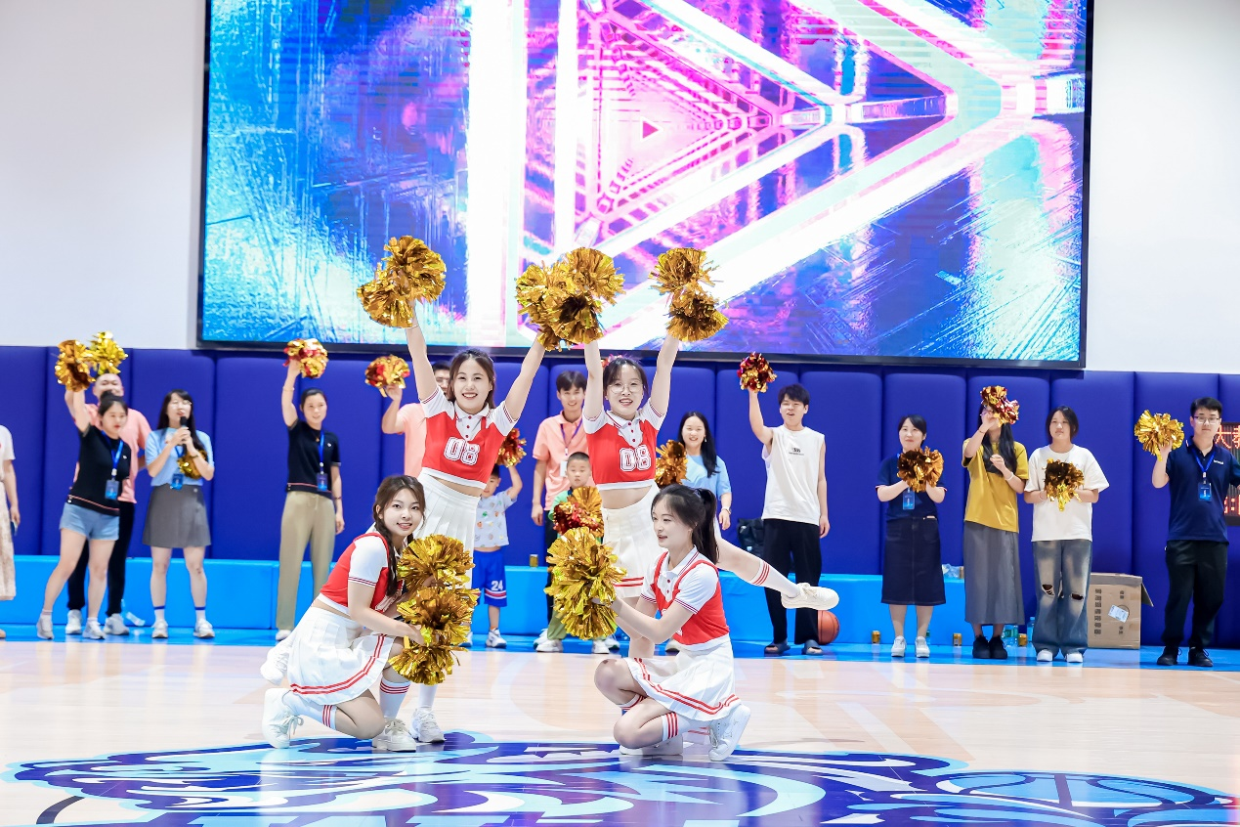

赛前，校友代表一行参观了校友企业百诺医药研究院，站在医药研发CRO视角来了解校友企业在齐鲁大地24年创业发展历程、药大人在山东的职业发展和落地生根，并对药物研发、技术成果转让、学生就业创业和药大人职业发展等多个主题进行了交流。校友们将共同铭记校训、不忘初心，守望相助、精业济群！

供稿单位：山东校友会、教职工篮球协会

供稿人：胡巍 摄影：山东校友会